软件详细设计

PS-G1
Calibration模块

项 目  Item | 签 字  Signatures | 日 期  Date
编 制  Establishment | 谢昊轩 | 20260309
校 对
Proof
审 核
Review
标准化
Standardization
批 准
Approve

版本历史 Revisions History
版本号  Version Number | 修改项目  To modify the project | 修订者  Redactor | 日期  Date
A0 | 初始版本 | 谢昊轩

目录
1 引言 4
1.1 编写目的 4
1.2 参考文档 4
1.3 缩写和术语 4
2 软件架构 5
3 calibration模组 6
3.1 实现原理 6
3.2 状态图 6
3.3 接口 6
3.3.1 接口图 6
3.3.2 接口功能说明 6
3.4 内部函数 7
3.4.1 内部函数图 7
3.4.2 内部函数功能说明 7
3.5 时序图 8
3.6 宏定义列表 8
3.7 静态全局变量列表 8
3.8 标定量列表 9
3.9 配置 9
3.10 函数设计 9
3.10.1 void Calibration_Update(calibration_manager_t *calibration_manager) 9
3.10.2 static void inject(int argc, char**argv) 11
3.10.3 static void calibration(int argc, char**argv) 12
3.10.4 static void restart(int argc, char**argv) 13
3.10.5 static void relay(int argc, char**argv) 14

引言

编写目的
本文档是calibration模块的详细设计部分，主要使软件设计、维护和测试人员通过阅读该文档，明确calibration模块内部的控制逻辑，清晰该模块与其他模块的交互关系，明确测试要求等。

文档使用者：软件工程师

参考文档
- PS-G1-A3充放电连接设备需求规格书20260119.doc
- PS-G1项目_软件架构设计说明书_V1.0_20260224.xls
- PS-G1校准、工厂方案V1.0
- PS-G1-校准方案-20260409

缩写和术语
缩写 | 描述
ADC | Analog Digital Converter
API | Application Programming Interface
DIO | Digital Input/Output
ECU | Electronic Control Unit
ISR | Interrupt Service Routine
MCAL | Micro Controller Abstraction Layer
MCU | Micro Controller Unit
PWM | Pulse Width Modulation
RAM | Random Acess Memory

软件架构
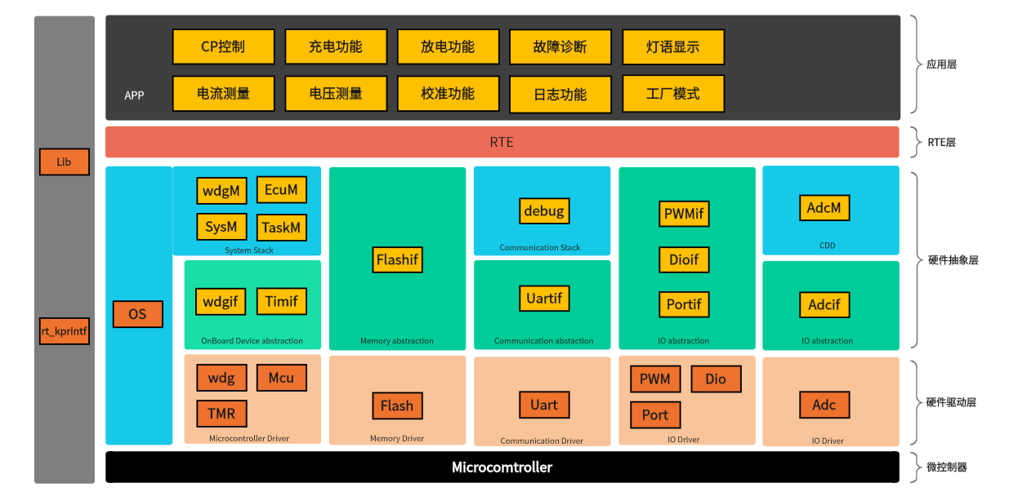
本软件分应用层、RTE 层、基础软件层和驱动层。
APP 层主要实现充放电一体枪应用功能，包括CP控制，充电功能，放电功能，故障诊断，灯语显示，电压测量、电流测量，校准功能，日志功能，工厂模式。
RTE 层主要实现应用层与其它层的交互。
基础软件包括OS，系统栈，通信栈，存储栈，CDD，IO抽象。
驱动层包括Wdg Driver、MCU Driver、TMR Driver、FLASH Driver、UART Driver、PWM Driver、Dio Driver 、ADC Driver、PORT Driver。

calibration模组

实现原理
calibration模块的核心职责是通过注入方式对电压电流进行校准，校准参数存储在flash内。
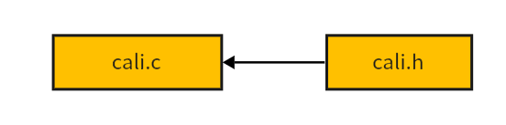

状态图
N/A

接口

接口图
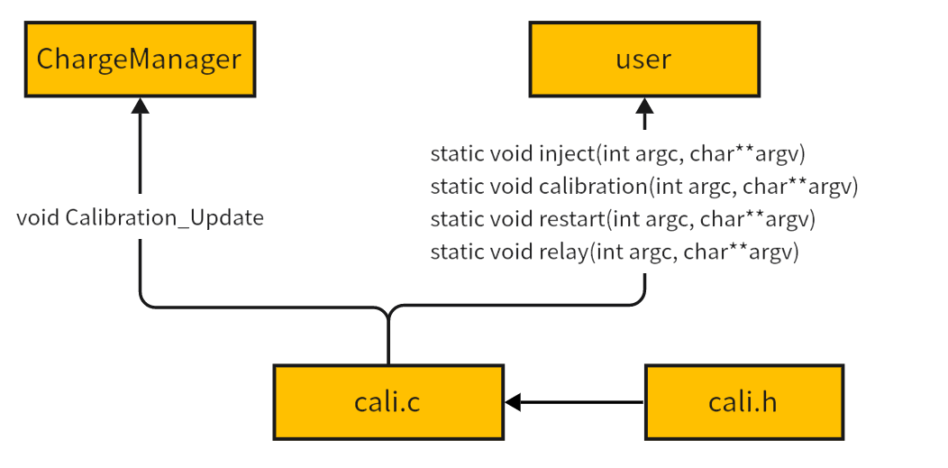

接口功能说明

模组名称
函数1接口 | 函数名 | void Calibration_Update(calibration_manager_t *calibration_manager)
函数1接口 | 函数说明 | 校准任务主函数
函数1接口 | 输入 | calibration_manager | 类型 | calibration_manager_t
函数1接口 | 输出 | 无 | 类型 | /
函数2接口 | 函数名 | static void inject(int argc, char**argv)
函数2接口 | 函数说明 | 测试注入主函数
函数2接口 | 输入 | argc | 类型 | int
函数2接口 | 输出 | argv | 类型 | char**
函数3接口 | 函数名 | static void calibration(int argc, char**argv)
函数3接口 | 函数说明 | 校准注入函数
函数3接口 | 输入 | argc | 类型 | int
函数3接口 | 输出 | argv | 类型 | char**
函数4接口 | 函数名 | static void restart(int argc, char**argv)
函数4接口 | 函数说明 | 复位注入函数
函数4接口 | 输入 | argc | 类型 | int
函数4接口 | 输出 | argv | 类型 | char**
函数5接口 | 函数名 | static void relay(int argc, char**argv)
函数5接口 | 函数说明 | 继电器注入控制函数
函数5接口 | 输入 | argc | 类型 | int
函数5接口 | 输出 | argv | 类型 | char**

内部函数

内部函数图

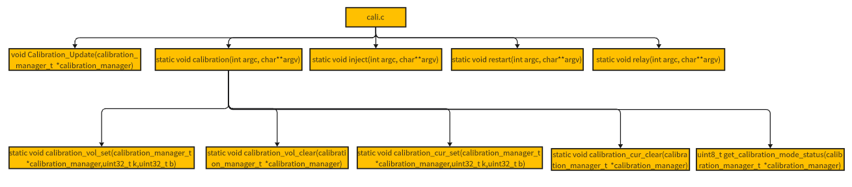

内部函数功能说明

序号 | 函数名 | 描述 | 形参范围 | 返回值范围
1 | static void calibration_vol_set(calibration_manager_t *calibration_manager,uint32_t k,uint32_t b) | 校准电压参数控制函数 | uint32_t  uint32_t | /
2 | static void calibration_vol_clear(calibration_manager_t *calibration_manager) | 校准电压参数清除函数 | / | /
3 | static void calibration_cur_set(calibration_manager_t *calibration_manager,uint32_t k,uint32_t b) | 校准电流参数控制函数 | uint32_t  uint32_t | /
4 | static void calibration_cur_clear(calibration_manager_t *calibration_manager) | 校准电流参数清除函数 | / | /
5 | uint8_t get_calibration_mode_status(calibration_manager_t *calibration_manager) | 校准模式检查 | / | 0-2

时序图
N/A

宏定义列表
序号 | 宏名 | 描述 | 定义值
1 |  | - | -
2
3
4
5
6
7
8
9
10
11

静态全局变量列表

序号 | 变量名 | 描述 | 数据类型 | 数值范围
1 | - | - | - | -
2
3
4
5
6

标定量列表
N/A

配置
N/A

函数设计

void Calibration_Update(calibration_manager_t *calibration_manager)

函数描述

函数原型
void Calibration_Update(calibration_manager_t *calibration_manager)
形参 | 描述
calibration_manager | 校准功能结构体
返回值 | 描述
void | 无
功能描述
校准任务主函数
特性和限制条件
无
预期被调用环境
被ChargeManager.c调用
备注

输入项

calibration_manager_t *calibration_manager

输出项
N/A

流程图
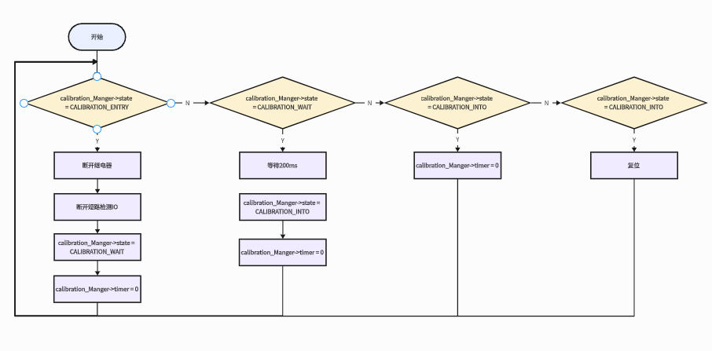

分支条件表
序号 | 分支条件 | 执行动作
1 | calibration_Manager->state = CLAIBRATION_ENTRY | 断开继电器、断开短路检测IO、state = CALIBRATION_WAIT、timer = 0；
2 | calibration_Manager->state = CALIBRATION_WAIT | 等待200ms，state = CALIBRATION_INTO、timer = 0；
3 | calibration_Manager->state =CALIBRATION_INTO | timer = 0；
4 | calibration_Manager->state =CALIBRATION_EXIT | NVIC_SystemReset;

算法
N/A

static void inject(int argc, char**argv)

函数描述

函数原型
static void inject(int argc, char**argv)
形参 | 描述
argc  argc | 注入信息
返回值 | 描述
void | 无
功能描述
测试注入函数
特性和限制条件
无
预期被调用环境
被finsh.c调用
备注

输入项

int argc, char**argv

输出项

N/A

流程图
N/A

分支条件表
N/A

算法
N/A

static void calibration(int argc, char**argv)

函数描述

函数原型
static void calibration(int argc, char**argv)
形参 | 描述
argc  argc | 注入信息
返回值 | 描述
void | 无
功能描述
校准注入函数
特性和限制条件
无
预期被调用环境
被finsh.c调用
备注

输入项

(int argc, char**argv

输出项

N/A

流程图
N/A

分支条件表
N/A

算法
N/A

static void restart(int argc, char**argv)

函数描述

函数原型
static void restart(int argc, char**argv)
形参 | 描述
argc  argc | 注入信息
返回值 | 描述
void | 无
功能描述
复位注入函数，执行NVIC软件复位
特性和限制条件
无
预期被调用环境
被finsh.c调用
备注

输入项

(int argc, char**argv

输出项

N/A

流程图
N/A

分支条件表
N/A

算法
N/A

static void relay(int argc, char**argv)

函数描述

函数原型
static void relay(int argc, char**argv)
形参 | 描述
argc  argc | 注入信息
返回值 | 描述
void | 无
功能描述
继电器控制注入函数，控制继电器闭合或断开
特性和限制条件
无
预期被调用环境
被finsh.c调用
备注

输入项

int argc, char**argv

输出项

N/A

流程图
N/A

分支条件表
N/A

算法
N/A

